г. Могилев, пр-т Мира, 6
8 0222 70-70-28, 32-72-80
+37529 184-84-78 ,+37529 743-87-65
mog-intourist@mail.ru

«ВСЁ ВКЛЮЧЕНО В ОДЕССЕ»

БАЗА ОТДЫХА «ОЗДОРОВИТЕЛЬНАЯ»
ДАТЫ ЗАЕЗДОВ: с 23.06.2018
КАЖДЫЙ ПОНЕДЕЛЬНИК
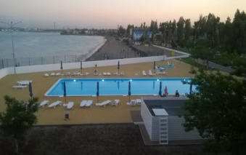
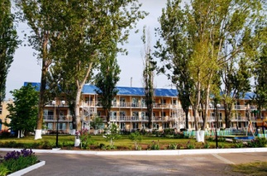
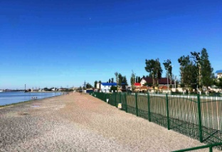
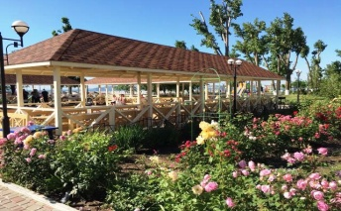
7 НОЧЕЙ НА МОРЕ

Бюджетный отдых для всех! Идеальный вариант для семейного отдыха: плавный вход в море, детская площадка, хорошее питание. Близость базы к центру Одессы и доступная цена - для молодёжи. Охраняемая территория!
РАБОТАЕТ ОТЕЛЬНЫЙ ГИД!
Расположение: район отдыха "Лузановка" на севере Одессы. До Дерибасовской - 15 мин на автобусе, магазин - 5 мин пешком. Работают спасатели, медпункт.
Пляж: собственный закрытый песчаный пляж – 0 метров. Регулярная уборка пляжа. Зонтики и шезлонги за доплату.
Услуги: 2 бассейна - взрослый 10*25 м, детский 3*3 м (для детей до 3-х лет) закрытая территория с круглосуточной охраной, четыре 3-этажных каменных корпуса (ремонт 2016 года!), WI-FI, очищенная водопроводная вода, детская площадка, спортивная площадка для мини футбола, площадка для пляжного волейбола, мангалы, летнее кафе, бар-буфет, прокат телевизоров, водных велосипедов, услуги массажистов, транспортное, экскурсионное обслуживание и др.
Номера: все номера с видом на море! В стандартах - боковой! 2/3/4-хместное размещение, номера с удобствами!
Питание: завтраки по с-ме «украинский стол» с большим выбором блюд) включены в стоимость. Обеды/ужины - по желанию за доплату (от 4 у.е.)

2х местные номера «СТАНДАРТ». Корпус 2/3, 2-3й этаж. В каждом номере: комфортная мебель, Wi-Fi, телевизор, холодильник, санузел - холодная и горячая вода постоянно, площадь 2-местного номера - 11 м². Кондиционера - нет! Доп.место - не предусмотрено! Возможно одноместное размещение!
2х местные номера «УЛУЧШЕННЫЕ». Корпус 4, 3й этаж. В каждом номере: раздельные или двуспальные кровати, диван, шкаф, холодильник, кондиционер, санузел. Возможно размещение 3-4 человек. Площадь номера — 26 кв.м.
2-ХКОМНАТНЫЕ номера с раздельными комнатами (3-й этаж). В первой комнате - двуспальная кровать, шкаф, холодильник, кондиционер. Во второй комнате — раздвигающийся диван, телевизор, вешалка с зеркалом, санузел. Возможно размещение до 4 человек.
Площадь номера — 11 кв.м+13 кв.м.
Расчетный час заселения 13.00, выселение 09.00. Обязательная приемка и сдача номеров. В день заезда и выезда работает камера хранения.

Необходимые документы: паспорт; для детей до 18 лет (при выезде без родителей) разрешение родителей на выезд за рубеж.
График заездов + стоимость тура:

Даты заездов: | Кол-во дней/ночей | Номер Стандарт  2--хместный | Номер 2-х местный улучшенный/2-хкомнатный  (размещ-е до 2 чел.) | Номер 3х/4хместный улучшенный  (размещение до 4х чел.)  Цена при размещении 3/4х чел. |  |  | Номер 3х/4хместный 2-хкомнатный  (размещение до 4х чел.)
 |  | Осн.место+завтрак | Осн.место+завтрак | Осн.место  +завтрак | Доп. место (3й чел. в номере)  +завтрак | Доп. место (4й чел. в номере)  +завтрак | Осн.место+завтрак | Доп. место (3й чел. в номере)  +завтрак | Доп. место (4й чел. в номере)  +завтрак
23.06 (24.06-01.07) 02.07.2018 | 8/7 | 140 у.е. | 200 у.е. | 180 у.е. | 115 у.е. | 95 у.е. | 170 у.е. | 115 у.е. | 95 у.е.
02.07 (03.07-10.07) 11.07.2018 | 8/7 | 140 у.е. | 205 у.е. | 185 у.е. | 125 у.е. | 100 у.е. | 185 у.е. | 125 у.е. | 100 у.е.
09.07 (10.07-17.07) 18.07.2018 | 8/7 | 140 у.е. | 205 у.е. | 185 у.е. | 125 у.е. | 100 у.е. | 185 у.е. | 125 у.е. | 100 у.е.
16.07 (17.07-24.07) 25.07.2018 | 8/7 | 140 у.е. | 205 у.е. | 185 у.е. | 125 у.е. | 100 у.е. | 185 у.е. | 125 у.е. | 100 у.е.
23.07 (24.07-31.07) 01.08.2018 | 8/7 | 140 у.е. | 205 у.е. | 185 у.е. | 125 у.е. | 100 у.е. | 185 у.е. | 125 у.е. | 100 у.е.
30.07 (31.07-07.08) 08.08.2018 | 8/7 | 140 у.е. | 205 у.е. | 185 у.е. | 125 у.е. | 100 у.е. | 185 у.е. | 125 у.е. | 100 у.е.
06.08 (07.08-14.08) 15.08.2018 | 8/7 | 140 у.е. | 205 у.е. | 185 у.е. | 125 у.е. | 100 у.е. | 185 у.е. | 125 у.е. | 100 у.е.
13.08 (14.08-21.08) 22.08.2018 | 8/7 | 140 у.е. | 205 у.е. | 185 у.е. | 125 у.е. | 100 у.е. | 185 у.е. | 125 у.е. | 100 у.е.
20.08 (21.08-28.08) 29.08.2018 | 8/7 | 140 у.е. | 205 у.е. | 185 у.е. | 125 у.е. | 100 у.е. | 185 у.е. | 125 у.е. | 100 у.е.
Доплата за одноместное размещение в номере Стандарт - 80 у.е.
Ребенок до 5 лет (4,99) без места на базе, но с местом в автобусе и завтраком - 35 у.е. + 110,00 бел.рублей

Туристическая услуга + транспортный пакет:

130,00 бел.рублей - взрослый
110,00 бел.рублей - дети до 12 лет (11,99)

В стоимость включено: мед.страховка, проезд комфортабельным автобусом, сопровождение гидом, проживание на базе (7 ночей/8 дней), 7 завтраков.

Дополнительно оплачивается: (по желанию) обеды/ужины (от 4 у.е./чел.), прокат мангалов, телевизоров, водных велосипедов, услуги массажистов; экскурсия по Одессе - 150 грн/чел., экскурсия с дегустацией вин (полный день) - 450 грн/чел.

КОНТАКТНОЕ ЛИЦО: ДАРЬЯ (80222 32-72-80, +37529 184-84-78)

